Навыки конструктивного взаимодействия в коллективе
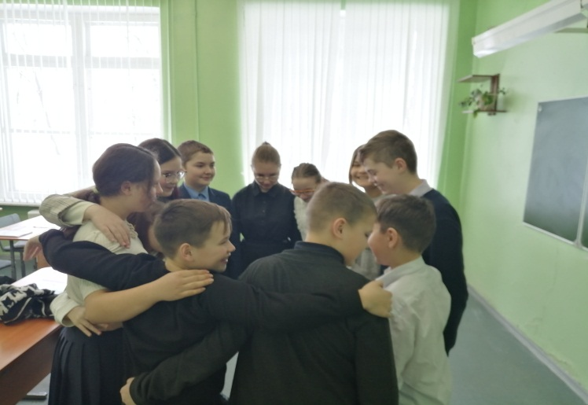
В общеобразовательных учреждениях Кузнецкого района проводятся мероприятия, направленные на профилактику деструктивных течений.
15 февраля 2023 года в МБОУ СОШ р.п. Евлашево с целью в 6 «А» классе прошел психологический тренинг «Жизнь без агрессии». Цель данного занятия психологическое просвещение, профилактика агрессивного поведения. Ребятам были предложены упражнения, направленные на развития навыков эффективного межличностного взаимодействия, чувств эмпатии.
Упражнения «Мозговой штурм «Агрессивное поведение», «Разбор жизненных ситуаций», позволили ребятам познакомиться с приемлемыми способами выражения гнева, как конструктивно действовать в конфликтных ситуациях. Выполнив упражнения «Волшебные заросли», «Что делать с агрессией и гневом», «А я – не тормоз» ребята смогли сформулировать положительною модель поведения.
Рефлексия показала, что каждый участник сделал выводы, что агрессивное поведение недопустимо в подростковом коллективе.
